ЦАХИЛГААН СТАНЦЫН БҮРТГЭЛ, ТООЛЛОГО
Агаар бохирдуулагч суурин эх үүсвэрийн тооллогын хүрээнд Улаанбаатар хотод үйл ажиллагаа явуулж буй дулааны цахилгаан станцыг бүртгэлд хамрууллаа. Манай Улсын цахилгаан эрчим хүч болон дулааны эрчим хүчний ихэнх хувийг Улаанбаатар хотод үйл ажиллагаа явуулж буй 3 цахилгаан станц үйлдвэрлэж байна. Мөн хотын хэмжээнд хэрэглэж буй нүүрсний ихэнх хувийг цахилгаан станцууд хэрэглэж байна. Агаарын чанарын ухаалаг хяналтын систем үүсгэх хүрээнд дээрх 3 цахилгаан станцыг мэдээллийг бусад эх үүсвэрээс тусгайлан авч үзсэн.

Цахилгаан станцын байршил, үйл ажиллагааны цар хүрээ, түүхэн замнал
Монгол улсад эрчим хүчний аж үйлдвэрийн салбар үүсч хөгжсөөр 90 гаруй жил болжээ. Өнөөдөр тус салбар нь нийгэм эдийн засгийн хөгжлийн суурь, тулгуур төдийгүй улс орон, нийгэм эдийн засгийн оршин тогтнохуйн эх үндэс болж байна. Анх 1911 оны 12 дугаар сарын сүүлчээр Богд хаант Монгол улс байгуулагдаж, Богд хаант Монгол улсын Засгийн газрыг ерөнхий сайд Сайн ноён хан Намнандорж, Гадаад явдлын тэргүүн сайд Чин ван Ханддорж нар 1912-1914 онд Хаант орос улсаас 20 орчим кВ чадалтай бага оврын цахилгаан станцыг авчирсан бөгөөд 1916 онд одоогийн "Ялалт" кино театрын орчим байрлуулж ашиглалтад оруулснаар анхны эрчим хүчний салбарын түүхэн замнал эхэлжээ. Одоогийн байдлаар Улаанбаатар хотод 3 цахилгаан станц үйл ажиллагаа явуулж байна.

Дулааны цахилгаан станц–2
Дулааны хоёрдугаар цахилгаан станц нь 1961 онд БНХАУ, БНМАУ-ын засгийн газруудын хооронд байгуулсан гэрээгээр ТС-35 маркийн ул ширэмт 3 зуух, АК-6 маркийн конденсацийн 2 турбо генератортайгаар ашиглалтад орж Толгойтын районыг цахилгаан эрчим хүчэээр хангаж ирсэн.
1970 онд тэр үеийн ЗХУ-ын техник эдийн засгийн тусламжтайгаар БКЗ-75-39 ФБ маркийн 2 зуух, ПТ-12-35/10 маркийн 1 турбин генератораар өргөтгөснөөр суурилагдсан хүчин чадал нь 24 мвт болж конденсацийн станцаас цахилгаан дулааны эрчим хүч хослон үйлдвэрлэх цахилгаан дулааны төв болон өргөжсөн. Улаанбаатар хотын баруун дүүргийн дулааны хэрэгцээ өсч ирсэнтэй холбогдуулан 1980 онд АК-6 маркын эконденсациийн турбинд өөрчлөлт хийж 1,2 кг/см2-ын эсрэг даралтын технологид шилжүүлснээр тус станцын суурилагдсан хүчин чадал 21,5 мвт болсон.Тус станц нь цагт 21,5 Мвт цахилгаан эрчим хүч, 67 Гкал дулааны эрчим хүч үйлдвэрлэж, жилд 100 сая квт ЦЭХ, 147 мянган Гкал дулааны эрчим хүч түгээх хүчин чадалтай.
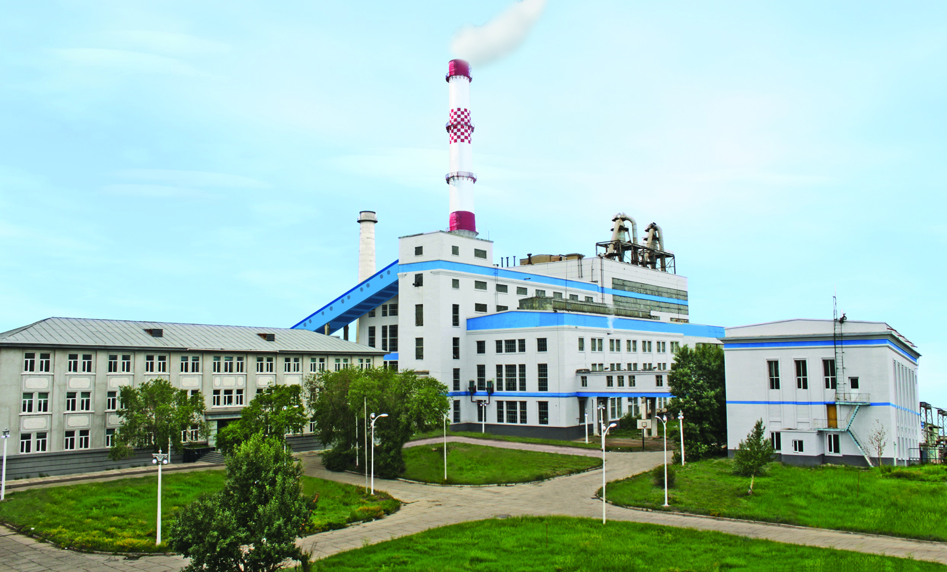
Зураг 62.ДЦС-2 ТӨХК-ний ерөнхий байдал
Тус станц нь 50 жилд 4 тэрбум гаруй кВц цахилгаан эрчим хүч түгээж 252 тэрбум төгрөгийн борлуулалт, 9.5сая Гкал дулааны эрчим хүч түгээж 950 тэрбум төгрөгийн, нийт 1.2 их наяд төгрөгийн борлуулалтыг хийжээ.

Дулааны цахилгааны станц–3
Дулааны гуравдугаар цахилгаан станц нь 1966 онд анх суурь ньтавигдсан. Өндөр, дунд даралтын хоёр хэсэгтэй. 1968 оны 4 дүгээр сарын 26-нд БНМАУ-ын Сайд нарын Зөвлөлийн 136 дугаар тогтоолыг үндэслэн Улаанбаатарын“ Илчит гуравдугаар” станцын захиргааг байгуулах тухай шийдвэр гаргасан байна.
ДЦС-3 нь суурилагдсан хүчин чадлын хувьд улсад 2 дугаарт ордог бөгөөд нийслэл Улаанбаатар хотын дулааны эрчим хүчний хэрэглээний 45 хувь, улсынцахилгааны эрчим хүчний хэрэглээний 30 гаруй хувийг хангаж, 60 гаруй уур хэрэглэгч үйлдвэрүүдэд технологийн уур түгээж байна.
Зураг 63.ДЦС-3 ТӨХК-ний ерөнхий байдал
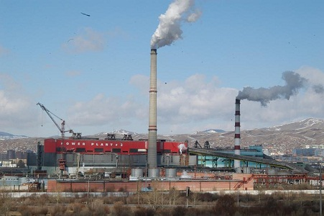
Анхны зуух 1968 оны 12 дугаар сарын 10 нд ашиглалтад орсноор нийслэл хотын хэрэглэгчдийг дулааны эрчим хүчээр, 1974 оны 12 дугаар сарын 01-ний өдөр анхны турбиныг явуулснаар цахилгаан эрчим хүчээр хангаж эхэлжээ. Тус станцыг ЗХУ-ын ВНИПИ энергопроект байгууллагын Украйны салбарын зураг төслөөр таван үе шаттайгаар барихаар гэрээнд тусгажээ.Тус станц нь нүүрсний шаталтын химийн энергийг механикт шилжүүлэн улмаар цахилгаан эрчим хүч гарган авах үндсэн технологитой,цагт 148000 квтц цахилгаан эрчим хүч, 1102 гкал дулааны эрчим хүч үйлдвэрлэж, жилдээ 679 сая.квтц цахилгаан эрчим хүч, 3240000 Гкал дулааны эрчим хүч түгээх суурилагдсан хүчин чадалтай, суурилагдсан хүчин чадлын 80 гаруй хувийг ашиглаж байсан.

Дулааны цахилгаан станц–4
Дулааны дөрөвдүгээр цахилгаан станц нь төвийн бүсийн цахилгаан эрчим хүчний хэрэглээний 70 хувийг, Улаанбаатар хотын дулааны эрчим хүчний 65 хувийг дангаараа хангаж байна.ДЦС-4 ТӨХК-ийн суурийг 1979 онд тавьж, 1983 онд эхний агрегат, 1987 онд төслийн буюу 380 мВт-ын хүчин чадлаар ашиглалтанд орж улмаар 1988-1990 онуудад 160 мВт-ын, 2007, 2009 онд 2 x 20 мВт-ын өргөтгөл хийгдэн нийт 580 мВт-ын цахилгаан эрчим хүчний, 1185 Гкал дулааны эрчим хүчний суурилагдсан хүчин чадалтай ажиллаж байна.ДЦС-4-ийн харъяанд 12,8 га талбай бүхий 74 барилга байгууламж багтдаг. Тус үйлдвэрийн харъяанд 3-20 км алслагдсан үнс хадгалах сан болон техникийн ус хангамжийн насос станц мөн түүнчлэн ахуй үйлчилгээний, инженерийн, лаборатори туршилтын төв зэрэг 74,2 га талбай бүхий 74 барилга байгууламж багтдаг.
Зураг 64.ДЦС-4ТӨХК-ний ерөнхий байдал
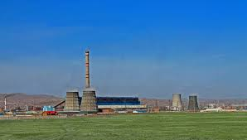
Дулааны цахилгаан станц–4 нь 2013 онд 3077.3 сая кВтц цахилгаан эрчим хүч, 3293.3 мян.Гкал дулааны эрчим хүч түгээсэн байна.

Цахилгаан станцуудын түлшний хэрэглээ
Манай Улсын цахилгаан дулааны эрчим хүчний дийлэнх хувийг үйлдвэрлэдэг дээрх 3 цахилгаан станц нь Улаанбаатар хотын төвийн 6 дүүргийн нутаг дэвсгэрт үйл ажиллагаа явуулж байгаа нь нийслэлийн агаарын бохирлдолд нэлээдгүй нөлөөлж байна. Дээрх 3 цахилгаан станц нь жилдээ 5.1 сая тн нүүрс түлшиндээ хэрэглэж байгаа нь Улаанбаатар хотын нийт өрхийн хэрэглэж буй нүүснээс 10 дахин их байна.
Нийт хэрэглэж буй нүүрсний 64.3 хувь буюу 3.2 сая тн нүүрсийг 4-р цахилгаан станц дангаараа хэрэглэж байгаа бол, 31.8 хувь буюу 1.6 сая тн нүүрсийг 3-р цахилгаан станц, 3.9 хувь буюу 0.2 сая тн нүүрсийг 2-р цахилгаан станц тус тус хэрэглэж байна.
Зураг 65.Цахилгаан станцын нүүрсний хэрэглээ, хувиар
Нүүрсний хэрэглээгээрээ хамгийн өндөр 4-р цахилгаан станц нь хоногт дунджаар 9.0 мянган тонн нүүрс хэрэглэж байгаа ба цагт 1100тн ус хэрэглэж, 245мВт цахилгаан, 298,4 Гкал дулаан үйлдвэрлэдэг байна. Харин 3-р цахилгаан станцын хувьд жилдээ 200 тонн давс, 10 тонн аммиак, 60 тонн шүлт, 60 тонн, хүчил хэрэглэдэг юм байна. Харин өдөрт 6500 тонн нүүрс шатааж жилдээ 672.7 сая квт/ц эрчим хүч үйлдвэрлэж 20.1 хувийг нь өөрийн дотоод хэрэгцээндээ зарцуулдаг юм байна.
Зураг 66. Дөрөвдүгээр цахилгаан станцын нүүрсний хэрэглээ, мянган тонн
4-р цахилгаан станцын 2013 онд хэрэглэсэн 3.2 сая тн нүүрсний 49.7 хувь буюу 1632.0 мянган тн нүүрс нь Багануур ХК-ны олборлосон нүүрс байгаа бол, 50.3 хувь буюу 1652.6 мянган тн нүүрс нь ”Шивээ-Овоо” ХК-ийн олборлосон нүүрсийг хэрэглэсэн байна.

